학번 OOOO 이름 김지수

요구사항 분석 내용: 요구사항 명세서

관리자와 회원 모두 같은 madang 계정을 사용하여야 한다.

Mysql 접속 코드는 중간고사 시에 제공된 샘플 코드를 사용하여야 한다.

첫 화면에서 날짜 선택 및 관리자 혹은 회원을 선택 할 수 있다.

관리자로 로그인 할 경우 모든 테이블에 대하여 입력, 삭제, 변경이 되어야 한다.

관리자로 삭제 변경 할 때 특정 조건식이 아니어야 한다.

관리자는 초기화 및 전체 테이블을 볼 수 있어야 한다.

관리자 화면에서 다시 첫 화면으로 갈 수 있어야 한다. (로그아웃)

회원으로 로그인 할 경우 모든 영화에 대하여 조회가 가능하여야 한다. 단 입력이 안된 조건에 관해서는 무시하고 조회 하여야 한다.

모든 영화에 대하여 예매가 가능할 수 있어야 한다. 단 현재 날짜(첫 화면에서 선택한 날짜)로부터 지난 개봉일자는 예약할 수 없게 만들어야 한다. (예매할 때 좌석수는 10개 이하로 제한 하였다. )

본인이 예매한 영화에 대해서 영화명, 상영일, 상영관번호, 좌석번호 및 판매가격이 보여져야 한다.

예매한 내역 중 한 개를 클릭 시 해당 예매에 대해서 모든 상영일정, 상영관 , 티켓에 대한 정보를 보여주어야 한다.

본인이 예매한 영화에 대하여 조회하고 한 개 이상의 예매 정보를 삭제할 수 있어야 한다.

본인이 예매한 영화에 대하여 조회하여 다른 상영일정으로 변경이 가능하여야 한다.

스키마 설계 -> ER다이어그램

프로그램 구조

테스팅 방법

주교재와 동일하게 Workbench에서 루트 계정으로 접속한 후 ‘madang_19011570.sql’ 파일을 불러와 실행을 해준다. 그 후 자바에서 smain 클래스를 실행 한 후 main 클래스에 접속하여 실행을 하여 채점을 진행하면 된다.

1. 날짜 선택후 관리자 혹은 회원을 선택한다.

1. 달력에서 날짜를 선택하지 않고 관리자 혹은 회원을 선택하면 아래와 같은 메시지가 나타난다.

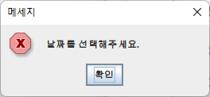

1. 달력 버튼 누르면 아래와 같은 달력폼이 나타난다. 여기에서 원하는 날짜를 클릭하여 준다.

2. 날짜 선택 후 관리자 버튼 클릭 시 아래와 같은 화면이 나온다.

3. 입력 버튼을 누르면 아래와 같이 입력하고자 하는 테이블을 선택하여 입력할 수 있게 만든다.

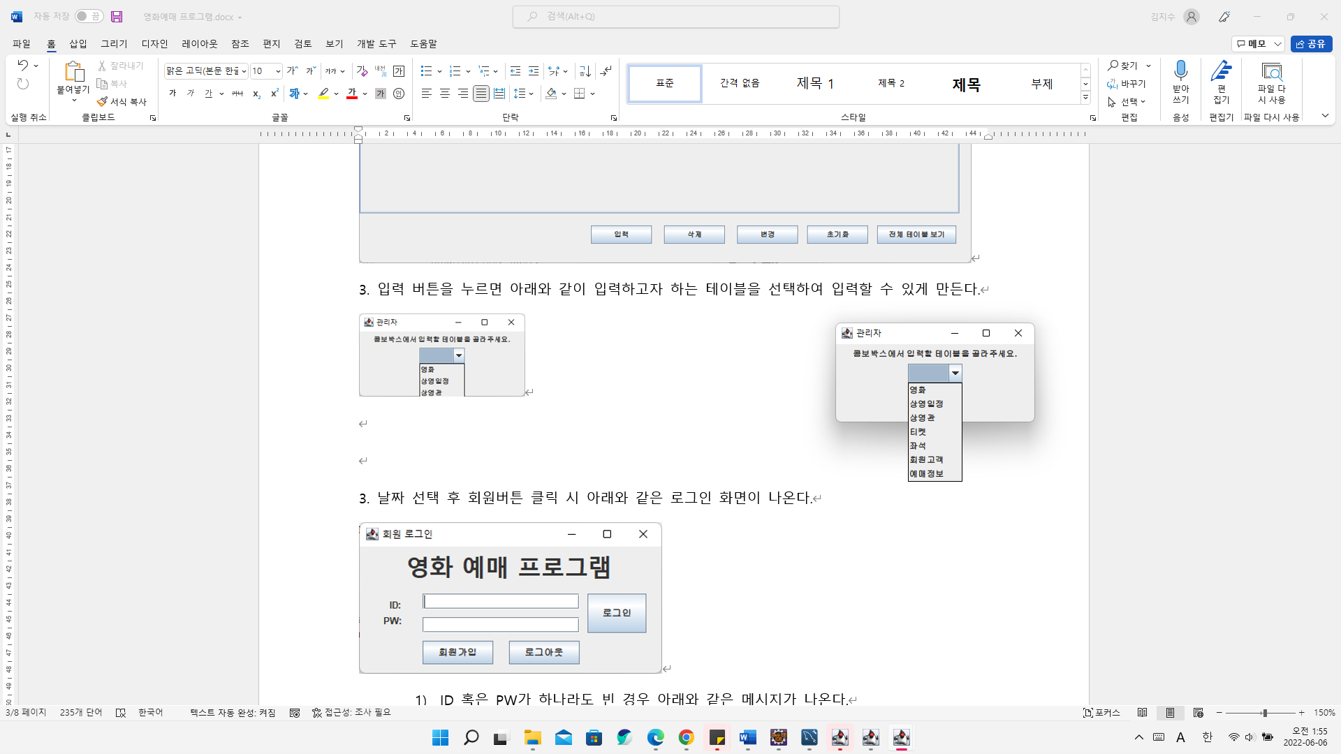

4. 영화 테이블 선택하면 아래와 같은 폼이 나와 등록할 수 있게 한다.

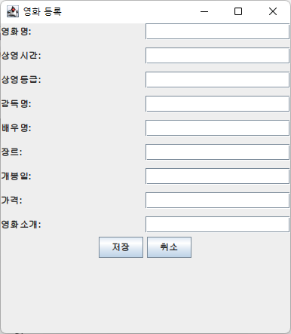

1) 하나라도 입력이 안된 상태에서 저장을 누를 경우 아래와 같은 메시지가 나타난다.

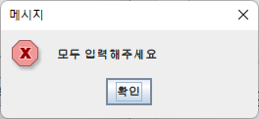

2) 영화명이 이미 존재하는 영화를 입력했을 경우 ex) 범죄도시2

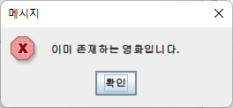

3) 상영등급은 12,15,19 전체 가 아닌 다른 것을 입력하고 저장을 클릭 시 아래와 같은 메시지가 나타난다.

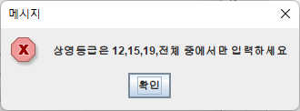

4) 개봉일 날짜형식이 YYYY-MM-DD가 아니면 다음과 같은 메시지가 나타난다.

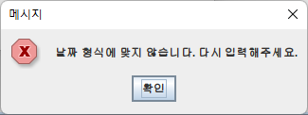

5) 개봉일이 2021-01-01~2021-12-31 사이에 해당하지 않는 경우 다음과 같은 메시지가 나타난다.

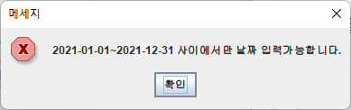

6) 상영시간이 숫자가 아니라면 아래와 같은 메시지가 나타난다.

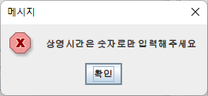

7) 오류 없이 입력 후 저장 버튼 클릭 시 다음과 같은 메시지가 나타난다.

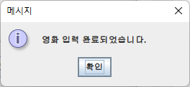

5. 상영일정 테이블 선택하면 아래와 같은 폼이 나와 등록할 수 있게 한다.

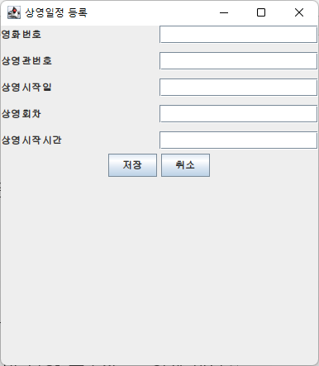

1) 하나라도 입력이 안된 상태에서 저장을 누를 경우 아래와 같은 메시지가 나타난다.



2) 영화번호 , 상영관번호 , 상영회차가 숫자가 아니라면 다음과 같은 에러메시지가 나타난다.

3) 상영시작일 날짜형식이 YYYY-MM-DD가 아니면 다음과 같은 메시지가 나타난다.



4) 상영시작일이 2021-01-01~2021-12-31 사이에 해당하지 않는 경우 다음과 같은 메시지가 나타난다.



5) madang 데이터베이스 movie 테이블에 저장되어 있지 않은 영화번호(movie_no) 에 대하여 상영일정을 등록할 경우 아래와 같은 메시지가 나타난다.

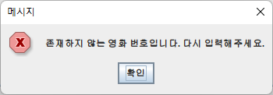

6) madang 데이터베이스 screen 테이블에 상영관번호(screen_no)가 없는데 없는 상영관번호에 상영일정을 등록할 경우 아래와 같은 메시지가 나타난다.

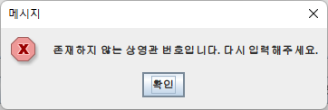

7) 오류 없이 알맞게 데이터를 쓰고 저장 버튼 클릭 시 아래와 같이 메시지가 나타난다.

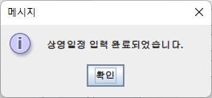

6. 상영관 테이블 선택하면 아래와 같은 폼이 나와 등록할 수 있게 한다.

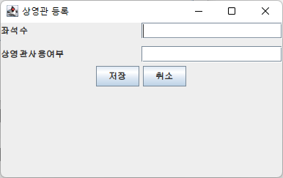

1) 하나라도 입력이 안된 상태에서 저장을 누를 경우 아래와 같은 메시지가 나타난다.

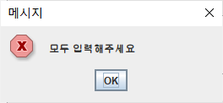

2) 좌석수가 숫자가 아닌 경우 아래와 같은 메시지가 나타난다.

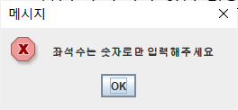

3) 좌석수가 10 초과 된 경우 아래와 같은 메시지가 나타난다.

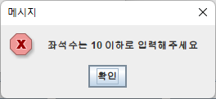

4) 상영관사용 여부가 Y또는 N이 아닌 경우 아래와 같은 메시지가 나타난다.

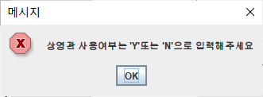

5) 올바르게 입력하면 아래와 같은 메시지가 나타난다.

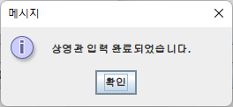

7. 티켓 테이블 선택하면 아래와 같은 폼이 나와 등록할 수 있게 한다.

1) 하나라도 입력이 안된 상태에서 저장을 누를 경우 아래와 같은 메시지가 나타난다.



2) 번호 또는 가격이 숫자가 아닌 경우 아래와 같은 메시지가 나타난다.

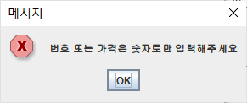

3) 발권 여부가 Y또는 N이 아닌 경우 아래와 같은 메시지가 나타난다.

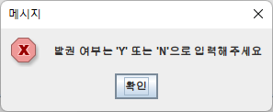

4) madang 데이터베이스 screen 테이블에 상영관번호(screen_no)가 없는데 없는 상영관번호에 상영일정을 등록할 경우 아래와 같은 메시지가 나타난다.



5) 오류 없이 알맞게 데이터를 쓰고 저장 버튼 클릭 시 아래와 같이 메시지가 나타난다.

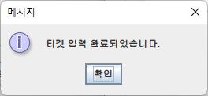

8. 좌석 테이블 선택하면 아래와 같은 폼이 나와 등록할 수 있게 한다.

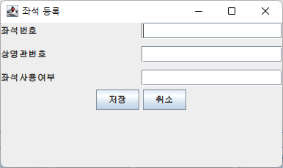

1) 하나라도 입력이 안된 상태에서 저장을 누를 경우 아래와 같은 메시지가 나타난다.



2) madang 데이터베이스 screen 테이블에 상영관번호(screen_no)가 없는데 없는 상영관번호에 상영일정을 등록할 경우 아래와 같은 메시지가 나타난다.

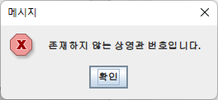

3) 좌석번호가 10 초과된 경우 아래와 같은 메시지가 나타난다.

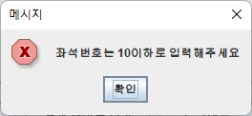

4) 오류 없이 알맞게 데이터를 쓰고 저장 버튼 클릭 시 아래와 같이 메시지가 나타난다.

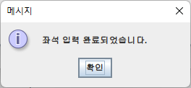

9. 회원 고객 테이블 선택하면 아래와 같은 폼이 나와 등록할 수 있게 한다.

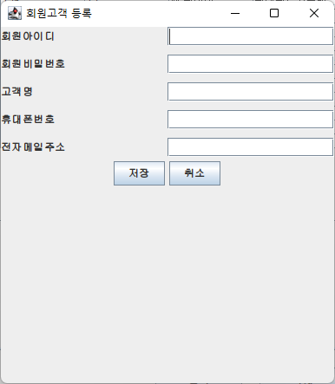

1) 하나라도 입력이 안된 상태에서 저장을 누를 경우 아래와 같은 메시지가 나타난다.



2) 중복된 아이디를 입력할 경우 아래와 같이 나타난다.

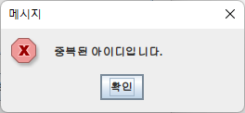

3) 비밀번호가 숫자가 아닌 경우 아래와 같은 메시지가 뜬다.

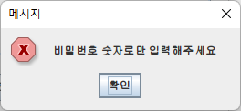

4) 전화번호 형식이 000-0000-0000 이것이 아닌 경우 아래와 같은 메시지가 뜬다.

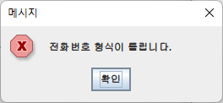

5) 영어 또는 숫자@영어 또는 숫자 형식이 아닌 경우 아래와 같은 메시지가 뜬다.

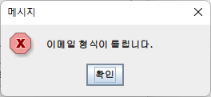

6) 오류 없이 알맞게 데이터를 쓰고 저장 버튼 클릭 시 아래와 같이 메시지가 나타난다.

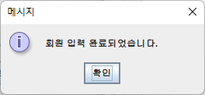

10. 예매정보 테이블 선택하면 아래와 같은 폼이 나와 등록할 수 있게 한다.

1) 하나라도 입력이 안된 상태에서 저장을 누를 경우 아래와 같은 메시지가 나타난다.



2) madang 데이터베이스 movie 테이블에 저장되어 있지 않은 영화번호(movie_no) 에 대하여 상영일정을 등록할 경우 아래와 같은 메시지가 나타난다.

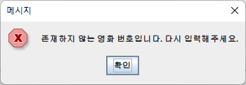

3) madang 데이터베이스 screen 테이블에 상영관번호(screen_no)가 없는데 없는 상영관번호에 상영일정을 등록할 경우 아래와 같은 메시지가 나타난다.

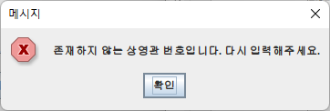

4) 결제방법에 현금 또는 카드가 아닌 다른 것을 입력할 경우 아래와 같은 메시지가 나타난다.

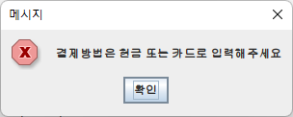

5) 결제상태가 Y또는 N이 아닌 다른 것을 입력할 경우 아래와 같은 메시지가 나타난다.

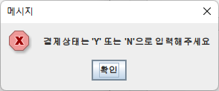

6) 존재하지 않는 회원 아이디로 예매정보를 등록할 경우 아래와 같은 메시지가 나타난다.

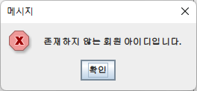

7) 날짜형식이 YYYY-MM-DD가 아니면 다음과 같은 메시지가 나타난다.

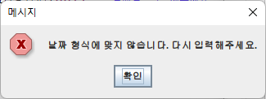

8) 오류 없이 알맞게 데이터를 쓰고 저장 버튼 클릭 시 아래와 같이 메시지가 나타난다.

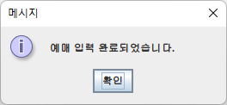

4~ 10 번의 모든 입력 폼의 취소 버튼들은 입력이 취소된다. 즉, 입력 폼이 화면에서 사라진다.

11. 삭제 버튼을 누르면 아래와 같은 화면이 나온다.

1) 콤보박스에서 선택한 테이블에 없는 테이블 속성으로 조건식을 썼거나 조건식이 틀린 경우 아래와 같은 메시지가 나타난다.

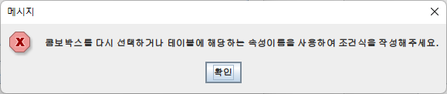

2) 11번 화면에 나온 조건식 예시처럼 올바르게 하였다면 아래와 같은 메시지가 뜬다.

단, 콤보박스 선택이 영화테이블 속성보기여야 한다.

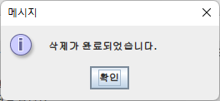

3) 조건식란이 빈공간이면, 삭제 버튼 클릭 시 아래와 같은 메시지가 나타난다.

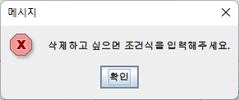

4) 콤보박스를 선택 안하고 삭제 버튼을 클릭 시 아래와 같은 메시지가 나타난다.

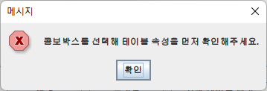

12. 변경 버튼을 누르면 아래와 같은 화면이 나온다.

1) 조건식란이 빈공간이면, 변경 버튼 클릭 시 아래와 같은 메시지가 나타난다.

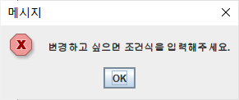

2) 콤보박스에서 선택한 테이블에 없는 테이블 속성으로 조건식을 썼거나 조건식이 틀린 경우 아래와 같은 메시지가 나타난다.

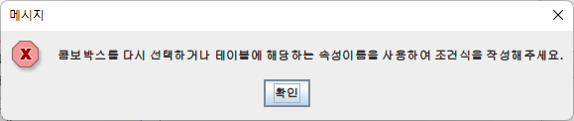

3) 12번 화면에 나온 조건식 예시처럼 올바르게 하였다면 아래와 같은 메시지가 뜬다.

단, 콤보박스 선택이 영화테이블 속성보기여야 한다.

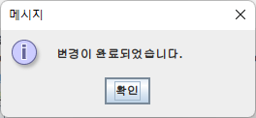

13. 초기화 버튼 누르면 아래와 같은 메시지가 뜨고 테이블 데이터들이 처음 데이터 초기 값으로 초기화가 된다.

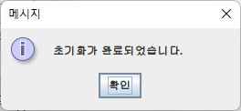

14. 전체 테이블 보기 버튼을 누르면 아래와 같이 나타난다.

15. 전체테이블 보기 창을 닫고 다시 관리자 폼에서 입력버튼 중 상영일정을 아래와 같이 추가적으로 등록을 한다. (회원예매내역때 상영일정 변경에서 이 예시를 이용하니 꼭 따라 해주시길 바랍니다.)

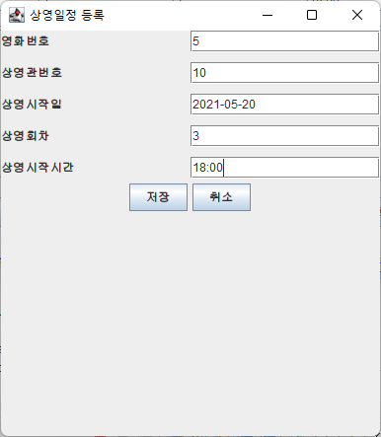

16. 로그아웃 버튼을 클릭 시 다시 아래와 같은 화면이 나온다.

17. 달력에서 2021-01-15일을 선택 후 회원버튼 클릭 시 아래와 같은 로그인 화면이 나온다.

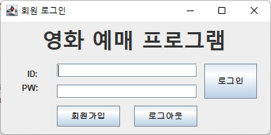

1) 로그인 폼에서 로그아웃 버튼 클릭 시 관리자 회원 선택폼(16번 화면)으로 돌아간다.

18. 회원가입 버튼 클릭 시 아래와 같이 나타난다.

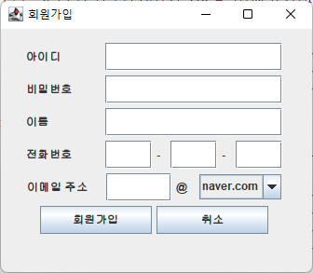

1) 하나라도 입력이 안된 상태에서 회원가입을 누를 경우 아래와 같은 메시지가 나타난다.

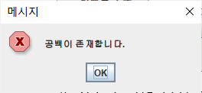

2) 이미 존재하는 아이디로 회원가입을 하려고 하면 아래와 같은 메시지가 나타난다.

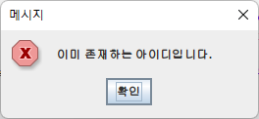

3) 비밀번호 혹은 전화번호를 숫자가 아닌 문자로 입력했을 경우 아래와 같은 메시지가 나타난다.

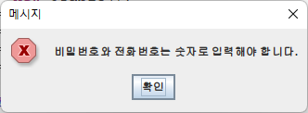

4) 오류 없이 알맞게 데이터를 쓰고 회원가입 버튼 클릭 시 아래와 같이 메시지가 나타난다.

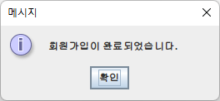이 메시지에서 확인을 누르면 다시 로그인 폼이 나온다.

5) 회원가입 폼에서 취소 누르면 다시 로그인 폼으로 돌아간다.

19. 로그인 버튼 클릭 시

1) ID 혹은 PW가 하나라도 빈 경우 아래와 같은 메시지가 나온다.

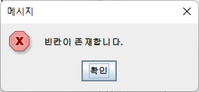

2) Id에 abc001 pw에 1234로 로그인 할 경우 아래와 같이 회원이름을 나타내고 메시지를 보여준다.

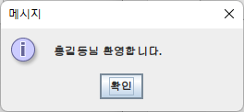

20. 16번에서 선택한 날짜 (2021-01-15)가 현재 날짜로 나타난다.

그리고 전체 영화목록과 회원 예매내역이 아래와 같이 나타난다.

또한 현재날짜로부터 개봉일자가 지난 영화는 해당 테이블 행의 색깔이 회색으로 나타난다.

예매내역 패널을 클릭하여 확인해 보면 아래 와 같이 현재 로그인 되어 있는 회원의 예매내역을 볼 수 있다. 현재 abc001 홍길동으로 로그인한 상태여서 홍길동 회원에 대한 예매내역이 나타난 것이다.

1) 영화명, 감독명, 배우명, 장르 중에 하나라도 입력 시 그에 해당하는 검색버튼이 구현된다.

ex) 장르에서 애니만 입력해도 검색이 됨

2) 모두 입력을 안하고 검색 버튼 클릭 시 21번 영화목록 패널을 선택한 모습과 동일하게 모든 영화가 보인다.

21. 테이블 행을 선택한 후 우 클릭 시 아래와 같은 팝업메뉴가 나타난다.

1) 현재날짜로부터 개봉일자가 지난 영화를 선택해 우 클릭 후 예매를 실행 할 경우 아래와 같은 메시지가 나타난다.

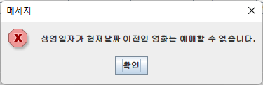

22. 현재날짜로부터 개봉일자가 지나지 않은 (그대가 조국) 영화를 선택하여 예매를 할 경우 아래와 같은 폼이 나타난다.

영화에 해당하는 모든 상영일자가 상영일자 콤보박스에 들어있다.

영화에 해당하면서 상영일자가 같은 모든 상영관이 상영관 번호 콤보박스에 들어있다.

영화, 상영일자, 상영관번호가 일치한 상영시작시간이 상영시작시간 콤보박스에 들어있다.

처음 DB에서 이미 예약된 좌석은 비활성화되어 예매를 할 수 없다.

영화예매 폼에서 상영일자, 상영관번호, 상영시작시간에 중복된 값은 들어 올 수 없다.

1) 상영관번호에 따른 좌석 수가 화면에 나타난다. (상영관번호12에 해당하는 좌석수는 8개)

2) 상영관번호를 1으로 바꾸면 상영관 1에 해당하는 좌석 수가 화면에 나타난다.

3) 좌석을 선택 안하고 예매 버튼을 누르면 아래와 같은 메시지가 뜬다.

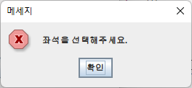

4) 카드 또는 현금을 선택 안하고 예매 버튼을 누르면 아래와 같은 메시지가 뜬다.

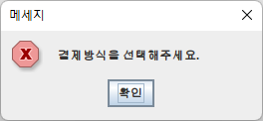

5) 아래와 같이 상영일자, 상영관 번호, 상영시작시간, 좌석과 결제방식을 선택한 후 예매 버튼을 클릭 해준다.

6) 그 후 예매 버튼 클릭 시 아래와 같이 예매가 완료되었음을 알려주는 메시지가 나타난다.

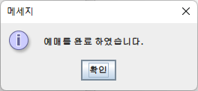

7) 위 메시지에서 확인을 누르면 아래와 같은 메시지가 나타난다.

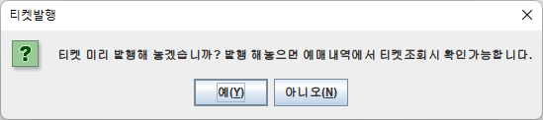

8) 예를 누를 경우 티켓을 미리 발권을 한 것이다. 워크벤치에서 확인해 보면 아래와 같이 ticket_state 가 Y로 추가가 된 것을 볼 수 있다. 또한 티켓을 발권하면 selling_price는 avg_price에서 1000원을 추가한 가격이 된다.

9) 다시 20번 화면으로 돌아가 이번에는 (안녕하세요) 영화를 아래와 같이 예약을 한다.

10) 예매 확인 후 티켓 발권에서 아니오를 누를 경우 티켓을 미리 발권을 안한 것이다. 워크벤치에서 확인해 보면 아래와 같이 ticket_state 가 N으로 추가가 된 것을 볼 수 있다. 또한 티켓을 발권 안했으므로 selling_price와 avg_price는 가격이 같다.

11) 위에서 그대가 조국과 안녕하세요 영화 총 2개를 추가적으로 예약을 했으므로 아래와 같이 기존 예약에서 2개가 더 추가된 상태를 확인해 볼 수 있다.

23. 해당 예매내역에서 우 클릭을 하면 아래와 같이 팝업메뉴가 나타난다.

1) 그대가 조국이라는 행을 선택하여 삭제를 누르면

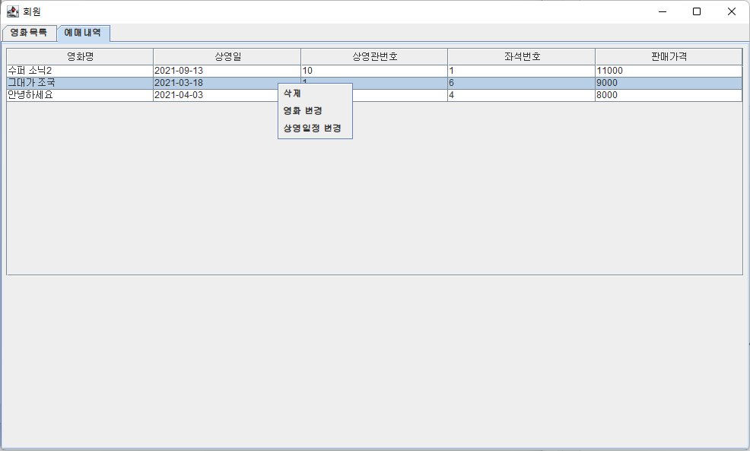

2) 해당영화가 아래와 같이 삭제가 된다.

3) 안녕하세요 영화에서 우 클릭하여 영화변경을 누르면 아래와 같이 영화변경하기라는 폼이 나타나 다시 예약할 수 있게 한다.

4) 위 화면에서 오마주영화 행을 선택하여 우클릭 후 예매를 아래와 같이 진행하고 예매를 하고

티켓을 미리 발권을 하였다.

5) 아래 와 같이 안녕하세요 영화가 오마주 영화로 변경이 되었음을 확인할 수 있다.

6) 오마주 영화행을 선택하여 상영일자를 변경해보겠다. 그러면 아래와 같이 상영일자 변경 폼이 나타난다. 이 폼은 오마주라는 영화에 해당하는 상영일자들을 모두 보여준다.

7) 이번에는 오마주 영화의 다른 상영일자인 2021-05-20으로 아래와 같이 예약을 진행 하겠다.

8) 그 후 티켓을 발행을 미리 안하고 다시 예매내역으로 간다.

아래와 같이 오마주 영화 상영일자가 5월 20날짜로 바뀐 것을 알 수 있다.

9) 여기서 오마주 영화 행을 클릭 시 아래 와 같은 메시지가 나타난다. 아래 메시지는 티켓 여부가 N인 경우에만 나타나며 이미 Y인 경우에는 바로 정보 폼이 나타난다.

10) 여기서 예를 클릭하고 다시 오마주 영화를 클릭 하면 아래 와 같이 해당 예매내역에 해당하는 상영일자, 상영관, 티켓에 대한 정보들이 나온다.

